DataMinfo, Infraprint und Mersus gewinnen den EIT Manufacturing Start-up-Wettbewerb BoostUp! 2023 – IRELAND edition
Der Start-up-Wettbewerb BoostUp! von EIT Manufacturing bietet Start-ups durch Zugang zu einem großen europäischen Netzwerk die Möglichkeit, sich Europa als Markt zu erschließen. Am 20. Juni fand der erste Wettbewerb für irische Start-ups statt. Er wurde gemeinsam von EIT Manufacturing, dem auf die Fertigungsindustrie ausgerichteten Innovationsnetzwerk des Europäischen Instituts für Innovation und Technologie (EIT), einer Einrichtung der Europäischen Union, und dem irischen atim cluster ausgerichtet. Der erste Preis ging an DataMinfo, der zweite Preis an Infraprint, der dritte Preis an Mersus.
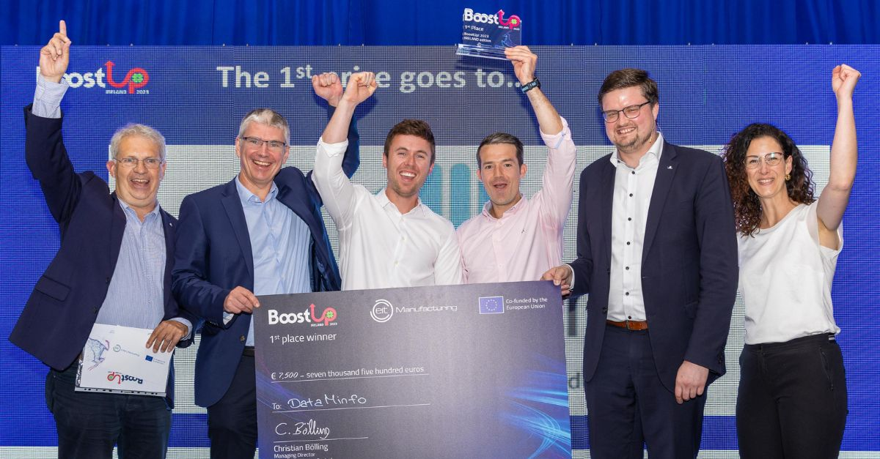
Sechs Finalisten präsentierten ihre Unternehmen und innovativen Ansätze bei Irish Manufacturing Research (IMR) in Mullingar, Irland. Das Publikum bestand aus Gästen aus der irischen Fertigungsindustrie und einer Fachjury, die drei der sechs als Gewinner auswählte: DataMinfo, Infraprint and Mersus.
DataMinfo entwickelt datengesteuerte Lösungen, die Herstellern helfen, die Kapazität ihrer Anlagen mit einer Plattform zu steigern, die komplexe Daten durch verwertbare Erkenntnisse ersetzen kann. Ihr standardmäßiges, nicht-invasives Maschinenüberwachungssystem versetzt ihre Kunden in die Lage, Produktionsengpässe in Echtzeit durch Live-Anzeigen und automatische Entscheidungsfindung zu beheben.
Bild 1: Von links nach rechts: Dr Wolfgang Kniejski, Senior Business Creation Manager EIT Manufacturing Central, Kevin Lenehan, Director Business Creation EIT Manufacturing, Paul Byrnes, CEO DataMInfo, Koen Jasper, COO DataMinfo, Dr Christian Bölling, Director EIT Manufacturing Central, Silvia Grätz, Business Creation Manager EIT Manufacturing Central
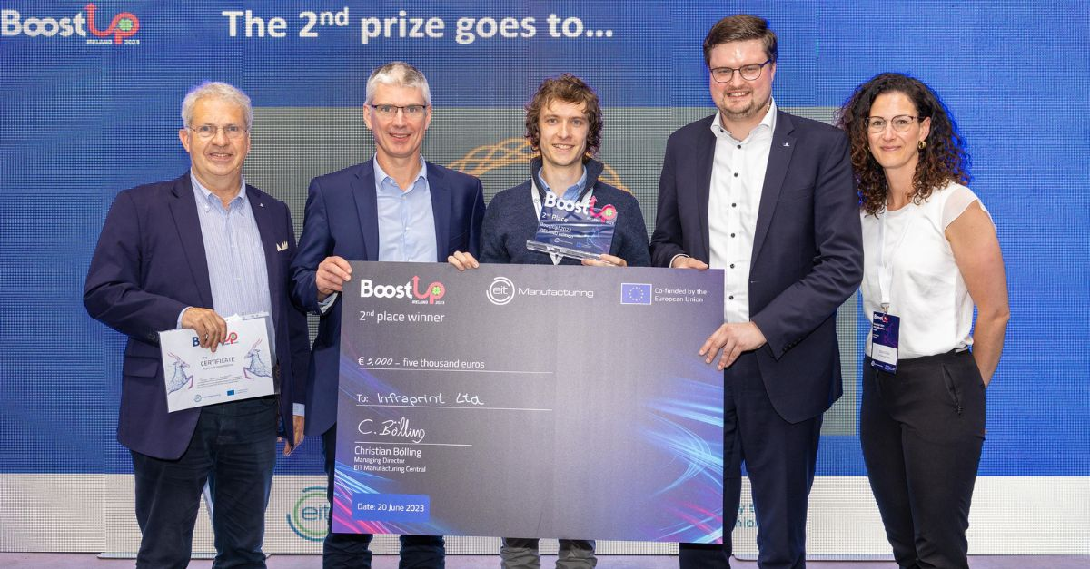
Infraprint Ltd ist ein Auftragsfertiger für hochentwickelte Polymere und Verbundwerkstoffe mittels additiver Fertigung. Das Unternehmen nutzt das am University College Dublin entwickelte geistige Eigentum und die Erfahrung des Gründerteams, um hochfeste Komponenten für die Luft- und Raumfahrtindustrie herzustellen.
Bild 2: Von links nach rechts: Dr Wolfgang Kniejski, Senior Business Creation Manager EIT Manufacturing Central, Kevin Lenehan, Director Business Creation EIT Manufacturing, Dr Andrew Dickson, Founder, Executive & Technical Director Infraprint Ltd, Dr Christian Bölling, Director EIT Manufacturing Central, Silvia Grätz, Business Creation Manager EIT Manufacturing Central
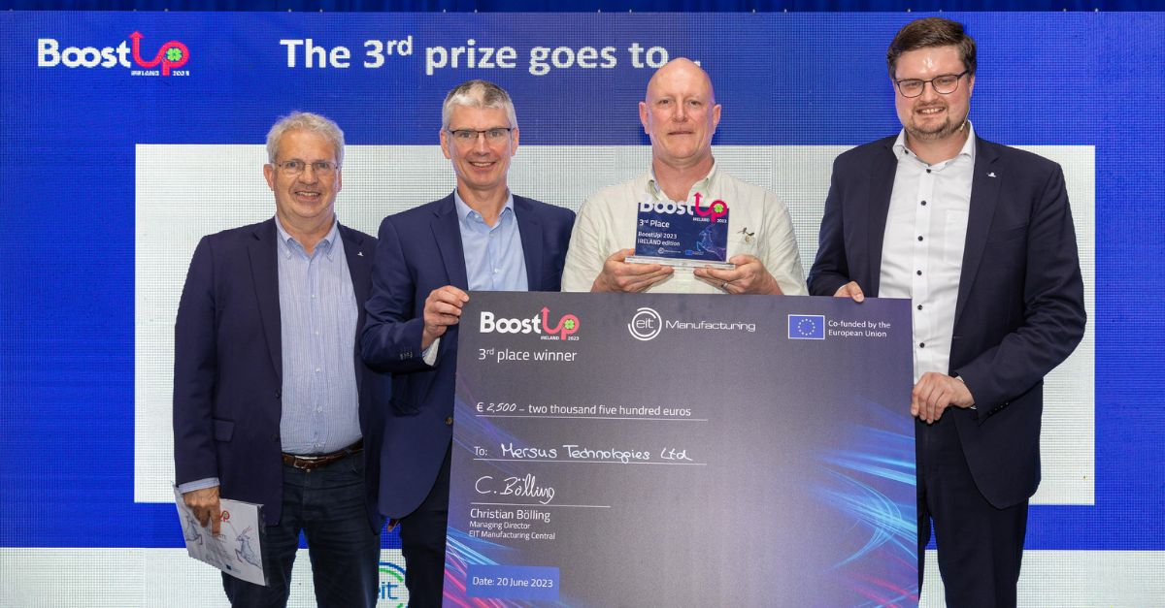
Die Avatar Academy-Plattform von Mersus automatisiert die Erstellung von Virtual Reality-Erlebnissen im "Drag & Drop"-Format. Grafiken verbinden sich mit technischer Leistung auf mobiler VR-Hardware mit Hand-Tracking. Die Art und Weise, wie die erzeugten Daten erfasst werden, ist einzigartig, sodass die Regulierungsbehörden die Leistung und den Fortschritt der Teilnehmer beurteilen und verfolgen können. Dieser Ansatz macht es zu einem "Fitbit" für die industrielle Ausbildung.
Bild 3: Von links nach rechts: Dr Wolfgang Kniejski, Senior Business Creation Manager EIT Manufacturing Central, Kevin Lenehan, Director Business Creation EIT Manufacturing, Geoffrey Allen, CEO Mersus, Dr Christian Bölling, Director EIT Manufacturing Central
Mit der Auszeichnung sind Preisgelder in Höhe von 7.500 €, 5.000 € und 2.500 € verbunden. Sie dienen den Unternehmen dazu, eine Strategie für den Markteintritt ins europäische Ausland zu entwickeln. Zudem fördert EIT Manufacturing durch Beratung und den Zugang zur Innovationsgemeinschaft die Entwicklung und das Wachstum der jungen Unternehmen. Alle Finalisten werden außerdem zu einer Matchmaking-Veranstaltung in Kontinentaleuropa eingeladen, bei der sie mit potenziellen Kunden in Kontakt treten können.
„Wir gratulieren allen Teams und insbesondere den drei Gewinnerunternehmen“, sagt Dr. Christian Bölling, Director EIT Manufacturing Central. „Als Innovationsnetzwerk ist es einer unserer Tätigkeitsbereiche, Start-ups zum Erfolg zu verhelfen.“ Dr. Wolfgang Kniejski, Senior Business Creation Manager EIT Manufacturing Central, fügt hinzu: „Der BoostUp!-Wettbewerb ist eine großartige Gelegenheit für Unternehmen, international Fuß zu fassen und sich mit Industrievertretern zu vernetzen, die an ihren Lösungen interessiert sind. Der Wettbewerb ist nur der erste Schritt.“

Hintergrund
Irland hat sich als globales Drehkreuz für die Hightech-Produktion etabliert. Sie schafft Arbeitsplätze und trägt zum Export und zum allgemeinen Wirtschaftswachstum bei. EIT Manufacturing pflegt durch seine Partnerschaft mit dem University College Dublin und Stryker schon länger gute Beziehungen zu Irland. Seit 2023 unterstützt EIT Manufacturing ein Innovationsprojekt, an dem die irischen Unternehmen Midland Steel, KUKA Ireland und Nightingale HQ beteiligt sind. Nightingale HQ ist Teil des Portfolios der von EIT Manufacturing unterstützten Start-ups. Nach der Lockerung der COVID-19-bedingten Reiserestriktionen entstand im Jahr 2022 die Zusammenarbeit mit den beiden Netzwerkpartner atim und IDEAM. Jüngst wurde auch der RDI Hub Netzwerkpartner.

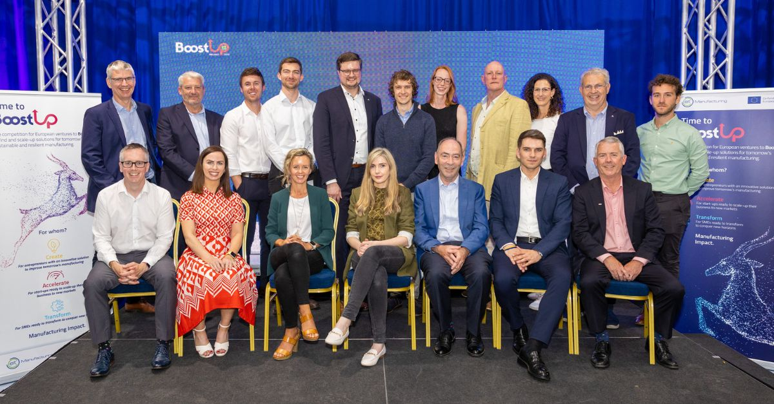
Bild 4: Das Gruppenbild zeigt alle Finalisten, Organisatoren, Jurymitglieder und Redner des BoostUp! 2023 – IRELAND edition Finale in Mullingar, Irland.

Gemeinschaftlicher Start-up-Wettbewerb
Der Start-up-Wettbewerb BoostUp! kommt zum ersten Mal nach Irland. Er soll jungen Unternehmen die Möglichkeit geben, sich zu internationalisieren und Zugang zu einem großen europäischen Netzwerk zu erhalten. Der Wettbewerb wird von atim mitorganisiert, einem von Enterprise Ireland finanzierten Industriecluster, das irische Fertigungsunternehmen unterstützt. Im Fokus von atim sind die Förderung von Produktivitätssteigerungen, die Steigerung der Wettbewerbsfähigkeit und die Unterstützung von Internationalisierungsaktivitäten durch den Zugang zu fundiertem Wissen, Dienstleistungen und gemeinschaftlichen Initiativen.
Fokus auf Irland
„Um auch in Zukunft wettbewerbsfähig zu bleiben, müssen große wie kleine produzierende irische Unternehmen Technologien und Lösungen einsetzen, die sie agiler, effizienter und wettbewerbsfähiger machen“, sagt Caitríona Mordan, atim Cluster Manager. „Der Wettbewerb ist eine großartige Gelegenheit, fantastische Spin-offs und Start-ups zu präsentieren, die wertvolle Lösungen für Fertigungsunternehmen anbieten. Er ermöglicht es Clustermitgliedern, die technologische Lösungen für das verarbeitende Gewerbe anbieten, ihr Geschäft auf Europa auszudehnen und zu skalieren. Auch für unsere Fertigungsunternehmen ist es fantastisch zu erfahren, welche Lösungen angeboten werden und wie ihr Unternehmen von deren Einsatz profitieren kann.“
Zu Gast bei Irish Manufacturing Research
Der Wettbewerb fand bei Irish Manufacturing Research (IMR) in Mullingar, Irland, statt. Barry Kennedy, CEO von IMR, erklärt: „Start-ups spielen eine wichtige Rolle bei der Unterstützung der IMR-Mission, indem sie Innovationen hervorbringen, Zusammenarbeit vorantreiben, Prototypen entwickeln, neue Technologien erproben und Talente anziehen, mit dem Ziel, das Wirtschaftswachstum zu fördern und Wissen zu verbreiten.“ Er fügte hinzu: „IMR ist sich auch der Bedeutung bewusst, die der Vernetzung und den Netzwerken selbst zukommt, da sie die Zusammenarbeit, den Wissensaustausch und Partnerschaften zwischen Forschern, Industrievertretern und Start-ups fördern und so das Wachstum des Ökosystems der Fertigungsindustrie ermöglichen. Wir freuen uns daher, EIT Manufacturing und seine Netzwerkpartner mit diesem Wettbewerb zu unterstützen, da er Branchenexperten, Investoren, Unternehmer und andere Akteure des Ökosystems zusammenbringt.“

Über die Organisatoren und den Gastgeber
atim cluster
atim ist ein Cluster für industrielle Wettbewerbsfähigkeit, das Industrie, Wissenschaft und Regierung zusammenbringt, um neue Möglichkeiten zu erschließen und die Vision der irischen Midlands zu verwirklichen, international als Kompetenzzentrum für Advanced Manufacturing bekannt zu werden. Mit mehr als 66 Mitgliedern aus der Industrie ist atim Teil eines nationalen Ansatzes, der von Enterprise Ireland über den Regional Technology Clustering Fund (RTCF) geleitet wird, um das Wachstum von KMU und Unternehmen der verarbeitenden Industrie entlang der Wertschöpfungskette zu unterstützen.
Die Aufgabe des Clusters besteht darin, produzierende KMU in den irischen Midlands und im ganzen Land in die Lage zu versetzen, die Chancen der Industrie 4.0 zu nutzen, die Wettbewerbsfähigkeit zu sichern, hochwertige Arbeitsplätze zu schaffen und den Export zu steigern.
EIT Manufacturing
EIT Manufacturing ist eine von neun Innovationsgemeinschaften, die vom Europäischen Institut für Innovation und Technologie (EIT), einer Einrichtung der Europäischen Union, unterstützt werden. Das Hauptziel von EIT Manufacturing ist es, europäische Interessengruppen in der Fertigungsindustrie in Innovationsökosystemen zusammenzubringen, die europäischen Produkten, Prozessen und Dienstleistungen einen einzigartigen Mehrwert verleihen und die Schaffung einer weltweit wettbewerbsfähigen und nachhaltigen Fertigung anregen. EIT Manufacturing vereint mehr als 80 Mitglieder, darunter Universitäten, Forschungsinstitute und Unternehmen, in seinem europaweiten Innovationsökosystem.
Das Europäische Institut für Innovation und Technologie (EIT) stärkt die Innovationsfähigkeit Europas, indem es Lösungen für drängende globale Herausforderungen vorantreibt und unternehmerische Talente fördert, um nachhaltiges Wachstum und qualifizierte Arbeitsplätze in Europa zu schaffen. Als Einrichtung der EU ist das EIT integraler Bestandteil von Horizon Europe, dem EU-Rahmenprogramm für Forschung und Innovation.
Irish Manufacturing Research
Irish Manufacturing Research bietet Start-ups und Gründerzentren Zugang zu einem Pool von Forschungsexpertise in verschiedenen Bereichen der Fertigung. Dieses Fachwissen reicht von fortschrittlichen Fertigungstechnologien über Prozessoptimierung, Automatisierung und Robotik bis zu additiver Fertigung und mehr. Start-ups können dieses Fachwissen nutzen, um ihre Produktentwicklung zu verbessern, ihre Fertigungsprozesse zu verfeinern und sich einen Vorsprung und nachhaltigen Wettbewerbsvorteil auf dem Markt zu verschaffen. IMR verfügt über eine hochmoderne technologische Infrastruktur und Ressourcen, zu denen Start-ups auf sich allein gestellt möglicherweise keinen Zugang haben. Dazu gehören Anlagen für die Installation von Pilotprojekten, moderne Maschinen, Prüfgeräte und spezielle Software. Durch die Zusammenarbeit mit Irish Manufacturing Research können Start-ups diese Ressourcen nutzen, um Prototypen zu entwickeln, zu testen und zu validieren, und so den Kapitalaufwand für den Aufbau eigener Einrichtungen minimieren.

EIT Manufacturing — Making Innovation Happen!
Kontakt
Claudia Müller
Senior Communication Manager
EIT Manufacturing Central
communication.central@eitmanufacturing.eu
Weitere Informationen unter www.eitmanufacturing.eu

